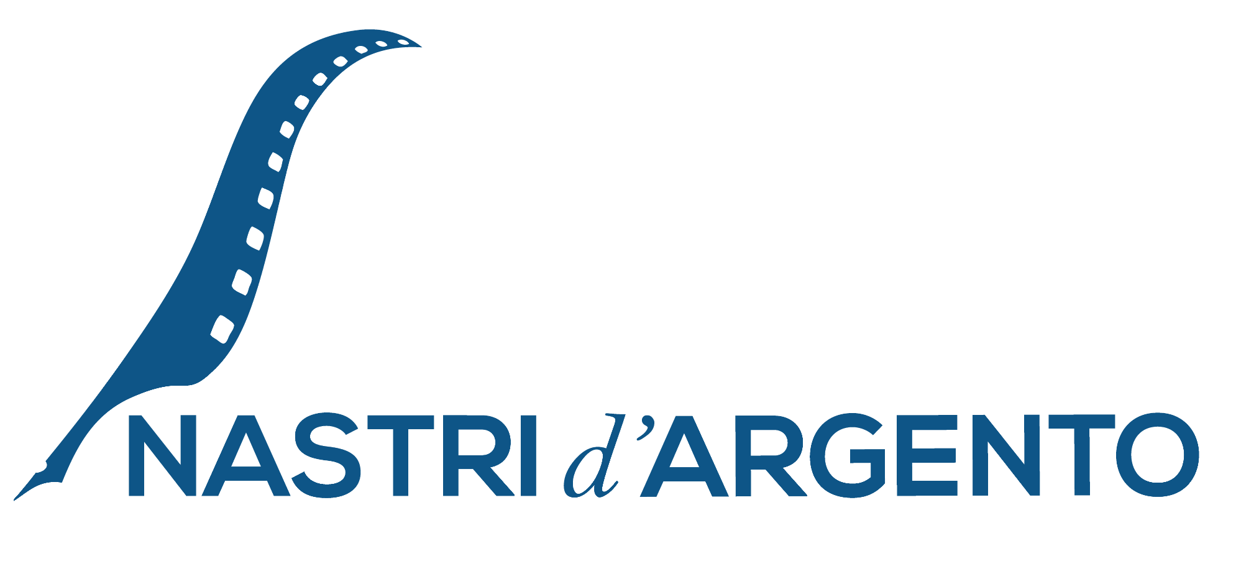

Nastri d’Argento DOC al Cinema Barberini
Lunedì 4 e martedì 5 marzo
due giorni dedicati ai documentari dell’anno
premiati dai Giornalisti Cinematografici Italiani

Roma, 1 Marzo – Due giorni dedicati ai documentari Nastri d’Argento 2024 al Cinema Barberini: lunedì 4 e martedì 5 marzo si svolgerà una rassegna dedicata ai documentari premiati dai Giornalisti Cinematografici Italiani (SNGCI). Un’occasione unica per vedere o rivedere sul grande schermo una selezione di alcuni fra i più interessanti Documentari dell’anno vincitori e finalisti dei Nastri d’Argento, presentati in sala, con i giornalisti che li hanno scelti, anche dagli autori.

È un evento davvero speciale con il quale il Cinema Barberini, che ha recentemente ospitato la premiazione dei Nastri d’Argento Documentari 2024 con un ricco parterre di autori, registi e protagonisti e un’ampia rappresentanza dell’industria cinematografica, si conferma uno spazio aperto anche al dibattito sui diversi formati dell’arte e sulla cultura dell’audiovisivo.

Anche quest’anno la selezione dei Documentari candidati e vincitori dei Nastri d’Argento ha incluso film che rivelano uno sguardo sul passato e sulla nostra storia recente con il ‘Cinema del Reale’, ma anche un’attenzione speciale, nel mondo dello Spettacolo e nella Cultura, al cinema e ai protagonisti della musica, nonché al patrimonio artistico del nostro paese cui è stata riservata una cinquina speciale.

Si parte lunedì 5 con Mur, coraggiosa opera prima di Kasia Smutniak sul suo viaggio al confine fra Polonia e Biolerussia e con i due film di Mario Martone con cui ha vinto il Nastro dell’Anno: “Laggiù qualcuno mi ama”, emozionante tributo a Massimo Troisi, e “Un ritratto in movimento. Omaggio a Mimmo Jodice” che celebra il fotografo napoletano. Nella stessa data verrano proiettati “Profondo Argento”, unico documentario sul cinema fra i finalisti, dedicato al maestro dell’horror e firmato da Giancarlo Rolandi e Steve Della Casa e il docufilm “Enigma Rol” di Anselma Dell’Olio che esplora, attraverso testimonianze e ricostruzioni, la figura del sensitivo torinese così vicino a Fellini.
Si prosegue martedì 5 con le proiezioni di “Io noi e Gaber”, con cui Riccardo Milani ha ripercorso la straordinaria parabola umana e artistica del grande Signor G, e di “Un altro domani” di Silvio Soldini e Cristina Mainardi che denuncia la violenza sulle donne, per una volta anche attraverso le voci degli uomini. La rassegna si chiude con “Roma Santa e dannata”, il documentario di Roberto D’Agostino, Marco Giusti e Daniele Ciprì, sorprendente viaggio negli inferi, intimo e dissacrante, della città più iconica e amata del mondo.

Una collaborazione, quella con il Barberini, che riporta ancora una volta i Nastri d’Argento nel cinema che ha ospitato la 18.ma edizione del Premio nel lontano 1963, l’anno dei Nastri a Vittorio Gassman per Il sorpasso e a Gina Lollobrigida per Venere Imperiale, premiati con Rosi, Petri, Tonino Guerra e ancora Romolo Valli e François Truffaut per Jules e Jim, miglior film internazionale in una serata che si concluse con l’anteprima del Gattopardo.

Per tutte le informazioni:
Cinema Barberini
P.za Barberini, 24/26 – Roma
Il programma

IL PROGRAMMA
LUNEDì 4 Marzo

Sala 3
ore 18:00
MUR di Kasia Smutniak (107’)

ore 20:15
LAGGIù QUALCUNO MI AMA di Mario Martone (128’)
presenta il film il regista

Sala 7
ore 18:00
PROFONDO ARGENTO di Giancarlo Rolandi e Steve Della Casa (70’)
presenta il film il regista Giancarlo Rolandi

ore 19:30
UN RITRATTO IN MOVIMENTO. OMAGGIO A MIMMO JODICE di Mario Martone (52’)
ore 20:45
ENIGMA ROL di Anselma Dell’Olio (90’)

MARTEDì 5 Marzo

Sala 3
ore 18:30
IO NOI E GABER di Riccardo Milani (135’)
presentano il film il regista e i produttori

ore 21:00
ROMA SANTA E DANNATA di Roberto D’Agostino, Marco Giusti, Daniele Ciprì (91’)
presentano il film gli autori

Sala 7
ore 18:00
UN ALTRO DOMANI di Silvio Soldini e Cristiana Mainardi (109’)

